暗物质粒子探测卫星BGO量能器

地面测试软件的设计

# 1.引言

暗物质粒子探测卫星（DAMPE）是中国科学院空间科学先导专项的首批卫星之一，其主要科学目标是通过观测高能电子和伽马射线来间接寻找暗物质粒子。作为DAMPE的关键探测器，BGO量能器用来测量入射粒子和射线的能量。量能器由BGO探测器和相应的读出电子学两部分组成。BGO探测器共有14层，共308根BGO晶体，每根BGO晶体的动态范围达到1.8×105倍。晶体两端各配合一个光电倍增管（PMT）进行信号输出，为了实现极宽动态范围的能量测量，PMT采用了多打拿极读出方案，每个PMT输出2、5、8三路打拿极信号，因此共1848路电子学信号。

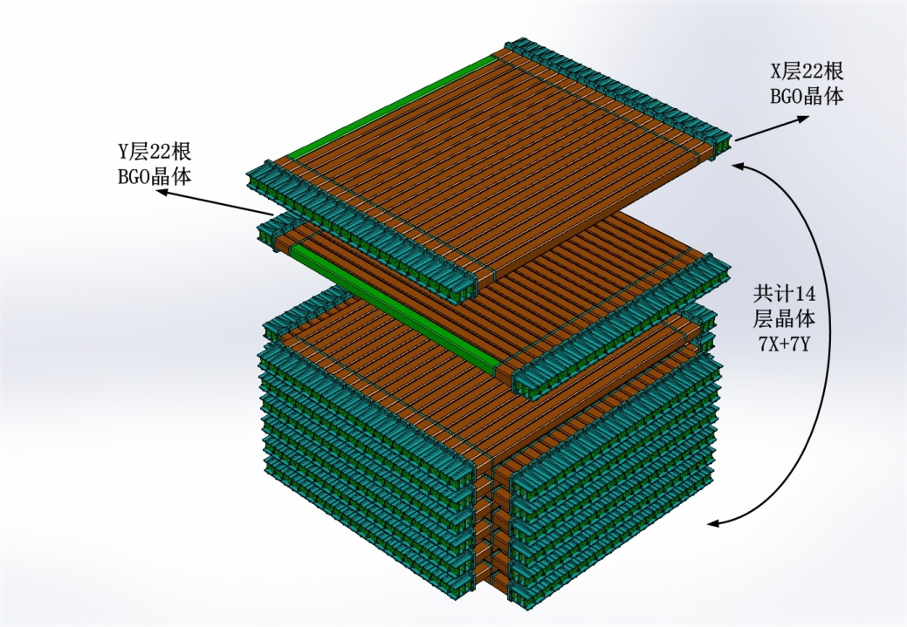

读出电子学由16个前端电子学板（FEE）组成，用以读出BGO探测器中PMT输出的信号。按照探测器的输出信号的需求，FEE板分为三种型号，分别命名为A、B、C。

2.BGO量能器测试的软件需求

## 2.1 FEE的工程化生产

FEE-A、FEE-B分别有144路，FEE-C有72路信号输入通道，初样和正样一共需要调试20块A型板、10块B型板和10块C型板，共5040路通道，每一路通道都需要进行刻度扫描测试和信号源扫描测试，以确定每路通道的线性。若每个通道需要扫描80个测试点，则共需要403200个测试点。由于FEE-A还需要输出击中信号，有96路通道需要参与判选，因此需要对每一路的阈值功能进行测试，共需要进行1920次测试。这些工作如果由手工完成将耗费大量人力，为快速测得所有FEE通道的性能指标，亟待设计一个自动测试软件。

## 2.2 PMT批量测试

探测器使用了PMT进行多打拿极读出，初样正样中一共需要对1600个PMT的性能进行检测并标定其动态范围。为此闪烁晶体荧光模拟器被设计出来用于PMT的测试，需要设计自动化的软件来完成测试工作。



## 2.3 BGO量能器地面环境模拟试验

由于BGO量能器在运行期间需要承受宇宙中的极端环境，因此在正式交付前需要进行单机环境测试，主要包括温度循环试验、老炼试验和热真空试验。温度循环实验需要持续10天，老炼试验需要持续10天，热真空实验需要持续15天，测试过程中BGO量能器需要持续工作，因此对于软件的稳定性有严格要求。且由于过程中需要定期提醒值班人员记录供电模块参数等状态信息，因此软件需要具备定期提醒功能和报警功能。

# 3.框架设计

## 3.1硬件框架

为模拟数管对量能器的控制，在FEE调试和地面环境模拟试验中采用了由上位机控制的数据获取电路板(DAQ)来收发指令和采集科学数据，DAQ负责汇总量能器的16个FEE的电荷测量数据以及其中8块FEE-A的击中信号，并产生触发信号给FEE以控制其采集数据。DAQ通过USB总线和RS422总线和上位机相连，具体结构如下图所示：



## 3.2 软件框架

LabWindows/CVI是美国NI（National Instruments）公司利用虚拟仪器技术开发的面向计算机测控领域的软件开发平台，越来越广泛地应用于各种测控仪器仪表的开发。它是一个ANSC C的集成开发环境，将使用灵活的C语言平台与用于数据采集、分析和表达的测控专业工具有机地结合起来。利用其集成化开发环境、交互式编程方法、函数面板和丰富的函数库，大大增强了C语言的功能，并结成了GPIB、VX、VISA、TCP等函数库，为编写自动测试环境、数据采集系统，过程监控系统等应用软件提供了一个理想的开发环境。

本软件基于LabWindows/CVI平台开发，采用了模块化的结构，仔细考虑了接口需求和测试需求，设计了命令收发、数据获取等模块，基本软件框图如下：



命令控制模块通过RS-422接口连接DAQ，负责对FEE发送指令，控制FEE的工作状态，同时将返回参数写入日志文件并将遥测状态显示于用户界面；数据获取模块由用户界面控制，通过USB接口从DAQ获取采集到的科学数据，存入指定文件；信号发生器模块被用户界面的TA自检、信号源扫描和PMT测试等子模块控制，通过USB接口连接信号发生器和DAQ，完成功能测试。

# 4.软件功能实现

## 4.1接口部分

本软件通过USB接口和RS-422接口连接硬件。

USB接口由DAQ上的芯片CY68013驱动，实现与上位机的硬件连接，负责把科学数据由DAQ传输给上位机，并将上位机对DAQ的控制命令传输给DAQ。传输方式在CY68013的固件中设置为批量（BULK）传输模式，并采用SLAVE FIFO的方式，保证了数据传输高速可靠。同时，在信号源扫描测试和PMT测试中需要上位机通过USB接口对Tektronix AFG3252信号发生器进行控制。上位机通过虚拟仪器软件架构（Virtual instrument software architecture, VISA）来连接USB接口并控制DAQ和信号源，所有相关控制函数都采用VISA所提供的函数进行处理。

RS-422接口在DAQ上由FT230X芯片转换为USB接口，实现与上位机的硬件连接。在上位机软件里通过LabWindows/CVI自带函数OpenComConfig()来连接该接口，实现命令的发送和状态字的接收。

4.2 FEE工程化生产

FEE的工程化生产需要对其进行多种功能测试，主要包括刻度扫描测试、信号源扫描测试和TA自检测试。

（1）刻度扫描测试

FEE使用了集成度很高的ASIC芯片VA160和VATA160对输入信号进行放大和采集，刻度扫描测试旨在对VA160及VATA160芯片内的每一路通道进行标定，以测量通道的线性。在FEE上设计了刻度电路，可以通过自带DAC芯片TLV5618AM和10pF高精度电容向每一路通道发送电荷量已知的信号，通过对FEE读出的数据进行分析和拟合得到每一路的线性增益（即输入电荷信号和输出ADC码的关系曲线）和非线性指标。在软件的刻度设置子模块中可以对刻度起始电压、终止电压和步长电压进行设置，设置好后点击Start_cali按钮即可开始对16块FEE同时进行刻度测试。测试的流程图如下：



连接硬件，上电并初始化软件后开始刻度测试，设置刻度电压后开始刻度采集，采完一个电压点后自动开始下一个电压点的采集，全部完成后对每个通道的电荷-输出ADC码进行线性拟合，得到所有通道的线性增益和非线性指标。图6是其中某一通道的刻度线性扫描后的测试结果，可计算出该通道在12pC以下的线性增益为1.03，通过对比测量值曲线和最小二次拟合后的曲线，得知积分非线性为0.42%。

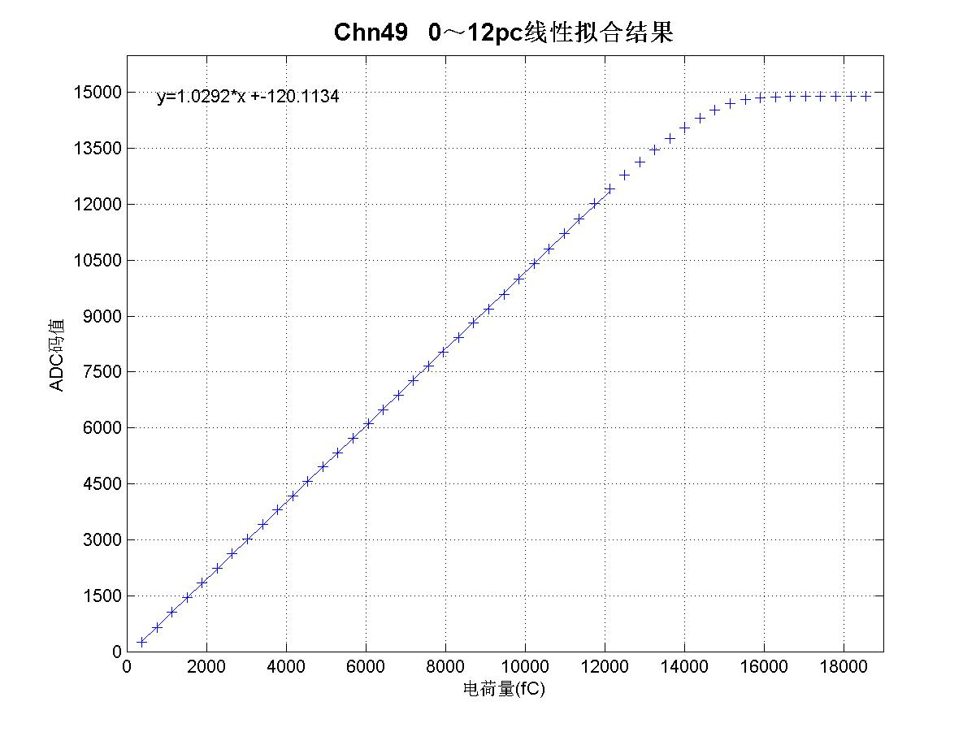

（2）信号源扫描测试

由于FEE的信号通道间存在串扰导致实际增益及非线性指标与刻度结果存在偏差，因此需要通过模拟探测器信号输入来测量实际的通道性能。使用信号发生器Tektronix AFG3252的通道1产生100Hz、上升沿为10ns、占空比50%的正脉冲信号，通过信号转接板上的10pF高精度电容转化为22路大小已知的电荷信号输入给FEE的一个VA160或VATA160芯片；使用AFG3252的通道2产生同步的触发信号输入到DAQ来控制其产生触发。在软件的信号源扫描模块设置起始电压、终止电压和步长电压，即可开始信号源扫描测试，具体测试流程和刻度扫描类似。

（3）TA自检测试

FEE的VATA160芯片具有产生击中信号的功能，芯片每一路通道的输入信号和设定的TA阈值进行比较，其中任意一路信号超过阈值芯片就会输出一次击中信号。